การจัดการความรู้ (KM) |  |  |  | One-Point Lesson (ความรู้เฉพาะเรื่อง)  สำนักงานอธิการบดี (กองงานพัสดุ)
หัวเรื่อง | การดำเนินการออกหมายเลขครุภัณฑ์ในระบบบัญชี 3 มิติ (โปรแกรม) |  |  |  |  |  |  |  |  |  |  | เลขที่เอกสาร |  |  | 8/57
 |  |  |  |  |  |  |  |  |  |  |  | วันที่รายงาน |  |  | 26/12/57
ประเภท | ความรู้พื้นฐาน การแก้ไขปรับปรุง ความยุ่งยาก /  ปัญหาที่เกิดขึ้น |  |  |  |  |  |  |  | ผู้อำนวยการ |  |  | หัวหน้างาน |  |  | ผู้จัดทำ
 |  |  |  |  |  |  |  |  | ชูติมา วัฒนสุทธิ |  |  | น้ำฝน ศรีโพธิ์ |  |  | ขนิษฐา พูลโภคัยกุล
หลักการและเหตุผล

การดำเนินการออกหมายเลขครุภัณฑ์ตามระเบียบพัสดุ ข้อ 114 พัสดุของมหาวิทยาลัย
ไม่ว่าจะได้มาด้วยวิธีใด ให้ผู้ปฏิบัติงานพัสดุจัดทำทะเบียนไว้เป็นหลักฐาน ตามระเบียบ
มหาวิทยาลัยเทคโนโลยีพระจอมเกล้าพระนครเหนือ ว่าด้วยการพัสดุ พ.ศ. 2551
โดยเมื่อผู้ปฏิบัติงานพัสดุได้รับมอบพัสดุแล้ว ให้ลงบัญชีหรือทะเบียนเพื่อควบคุมพัสดุให้เรียบร้อย
เพื่อให้การควบคุมพัสดุของหน่วยงานมีความถูกต้อง และเป็นปัจจุบันเพื่อรองรับการตรวจสอบต่อไป

เพื่อให้เจ้าหน้าที่ปฏิบัติงานพัสดุทราบขั้นตอน
การดำเนินการออกหมายเลขครุภัณฑ์ในระบบบัญชี 3 มิติ
ขั้นตอนการปฏิบัติมีดังนี้
ประโยชน์ที่ได้รับ

- ผู้ปฏิบัติพัสดุได้รับเอกสารจากฝ่ายจัดซื้อ/จัดหา จากหน่วยงานในมหาวิทยาลัย ผู้ปฏิบัติงานด้านพัสดุทราบขั้นตอนการออกหมายเลขครุภัณฑ์
- ตรวจสอบความถูกต้องของเอกสารการออกหมายเลขครุภัณฑ์ ที่ถูกต้องและเป็นไปในทางเดียวกัน
วัตถุประสงค์
เช่น ใบรายงานขอซื้อ,ใบตรวจรับพัสดุ,ใบส่งของพร้อมรายละเอียดและข้อมูลครุภัณฑ์
- เข้าระบบบัญชี 3 มิติ โดยเลือกโปรแกรม Access
- เข้าเมนูการควบคุมพัสดุ คลิกเลือกบันทึกรายการครุภัณฑ์ กดปุ่ม”เพิ่ม “
- จัดพิมพ์รายละเอียดตามแบบฟอร์มที่กำหนดให้ครบถ้วน
- ตรวจสอบรายละเอียดที่จัดพิมพ์ก่อนการบันทึกข้อมูล การติดบาร์โค๊ดที่ตัวครุภัณฑ์ต้องติดให้เห็นเด่นชัด
ข้อควรระวัง !
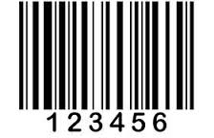
- ดำเนินการบันทึกข้อมูลในระบบบัญชี 3 มิติ
- จัดพิมพ์ใบรายงานใบรับครุภัณฑ์เข้าคลัง
เครื่องคอมพิวเตอร์
- กดปุ่ม บาร์โค๊ด เพื่อจัดพิมพ์หมายเลขครุภัณฑ์ และออกจากระบบบัญชี 3 มิติ
- นำบาร์โค๊ดสติ๊กเกอร์หมายเลขครุภัณฑ์นำไปติดที่ตัวเครื่องครุภัณฑ์
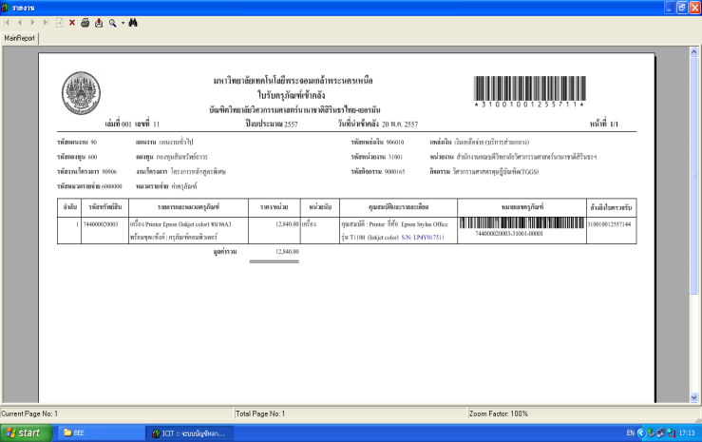
7
4
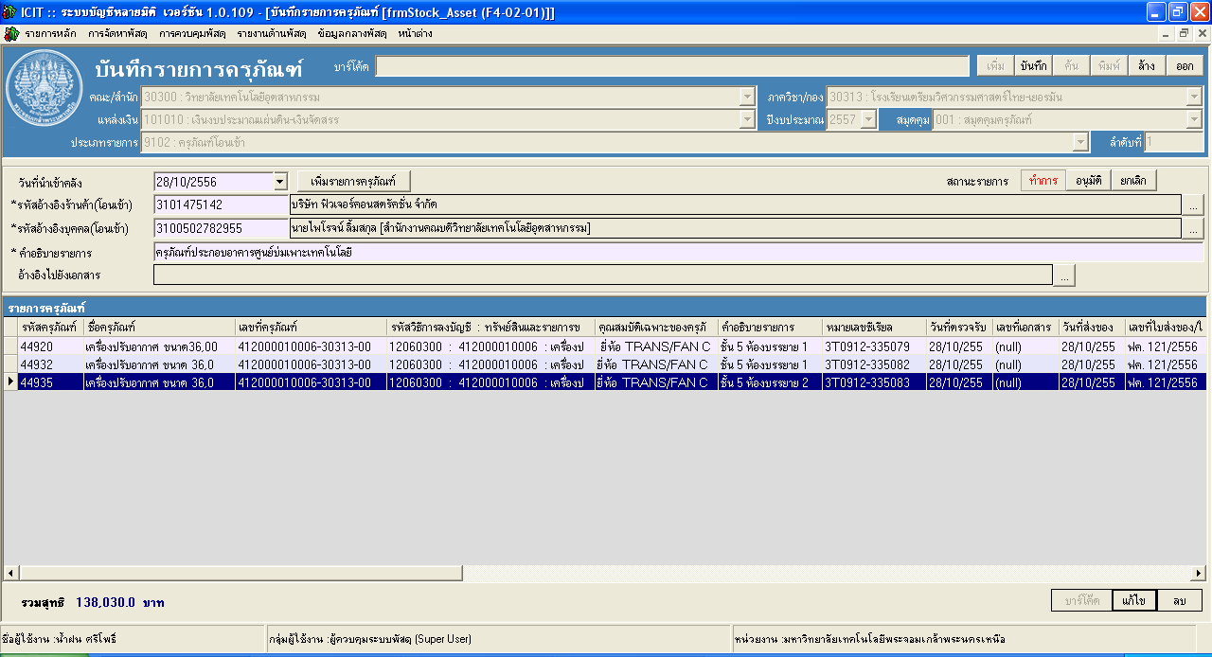
8
5

ใบรับครุภัณฑ์เข้าคลัง

66
9

ผลที่ได้รับ |  | วันที่
 |  | ผู้ถ่ายทอด
 |  | ผู้รับการถ่ายทอด

